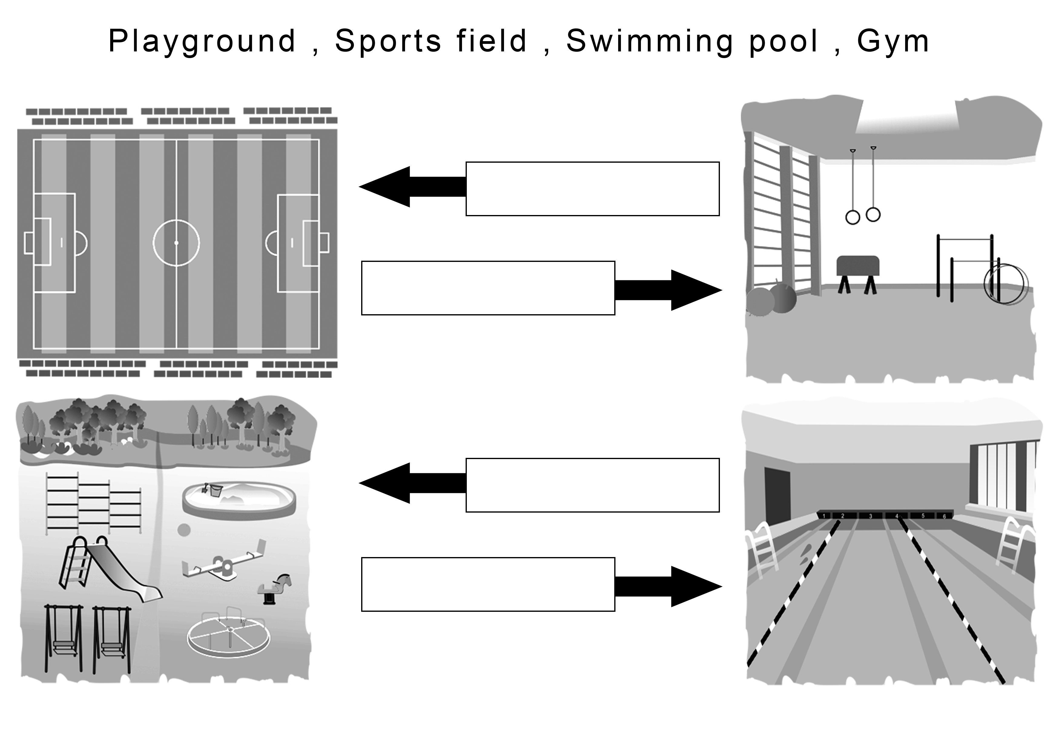
- W ramki wpisz nazwy miejsc przedstawionych na obrazkach.

